МУНИЦИПАЛЬНОЕ БЮДЖЕТНОЕ ДОШКОЛЬНОЕ ОБРАЗОВАТЕЛЬНОЕ УЧРЕЖДЕНИЕ «Журавлик № 18»

**«Родительское собрание как метод активного взаимодействия с родителями»**

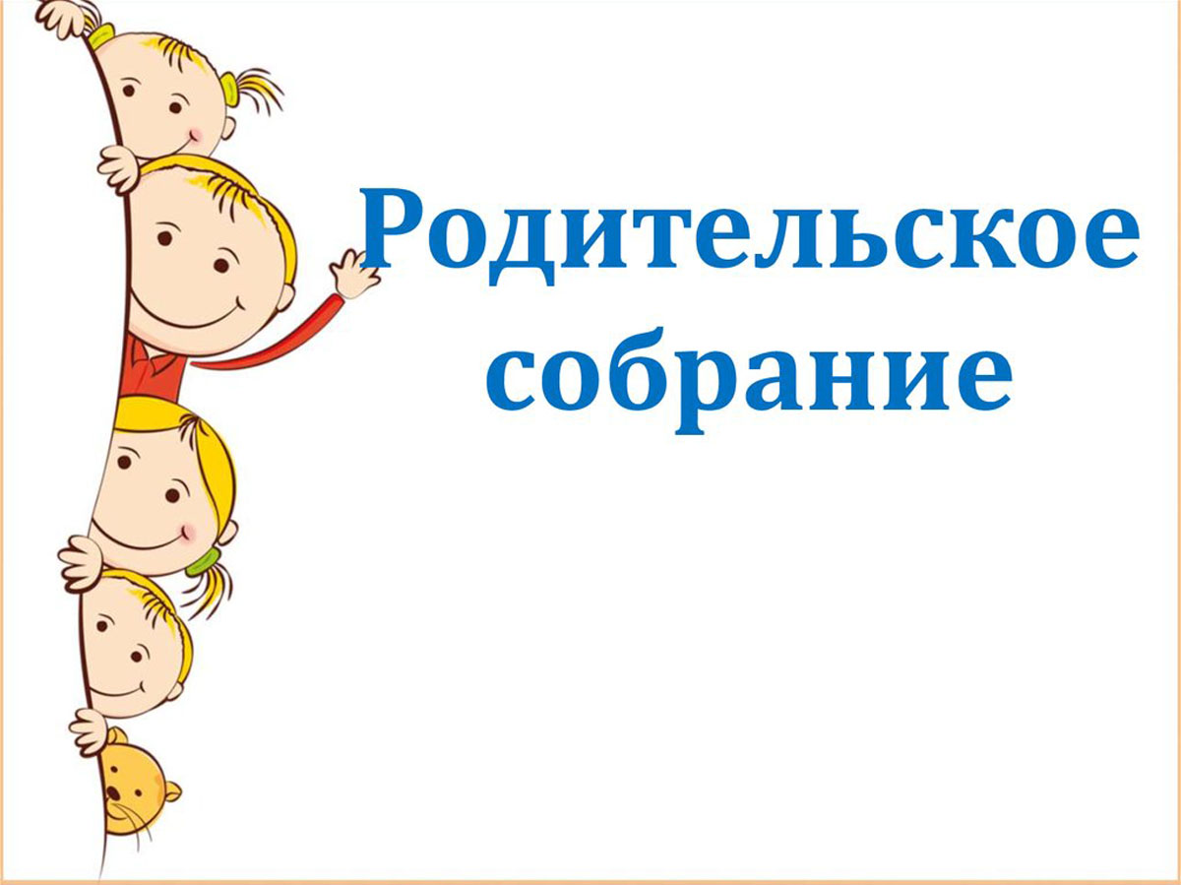

Подготовила педагог-психолог Сарамурзаева З.А

**РОДИТЕЛЬСКОЕ СОБРАНИЕ В ДЕТСКОМ САДУ**

Семья и дошкольное образовательное учреждение стоят у истоков нашего будущего, но зачастую не всегда им хватает взаимопонимания, такта, терпения, чтобы услышать и понять друг друга.

В то же время, поскольку взаимодействие семьи и дошкольного учреждения играет важную роль в развитии ребенка и обеспечении преемственности дошкольного и школьного образования, необходимо детальное изучение представлений родителей и педагогов друг о друге, их влияния на взаимодействие и разработка рекомендаций, которые помогли бы повысить эффективность этого взаимодействия. От совместной работы родителей и педагогов выигрывают все стороны педагогического процесса: родители принимают активное участие в жизни детей, тем самым лучше понимая и налаживая взаимоотношения; педагоги, взаимодействуя с родителями, узнают больше о ребенке, что позволяет подобрать эффективные средства воспитания и обучения. Главное же заключается в том, что дети, оказавшись в едином воспитательном пространстве, ощущают себя комфортнее, спокойнее, увереннее, в результате чего лучше учатся и имеют гораздо меньше конфликтов со взрослыми и сверстниками. Формы работы с родителями постоянно меняются. Традиционные формы работы, в которых главное место отводилось сообщениям, докладам, утратили свое значение из-за малой их эффективности, из-за недостаточной обратной связи. Все шире используются новые, активные формы   работы с родителями, позволяющие вовлечь родителей в процесс обучения, развития и познания собственного ребенка.

Давайте поговорим о таком мероприятии, как родительское собрание в детском саду. Есть ли в них необходимость? Часто новость о предстоящем собрании не вызывает энтузиазма у родителей. Задача воспитателя - переломить негативное отношение мам и пап к таким встречам путем подачи интересной и полезной информации.

**Для чего они нужны?**

Родительское собрание в детском саду очень важно для установления контакта между семьей и персоналом учреждения (в первую очередь - воспитателем). Это одна из форм обратной связи и возможность озвучить актуальную информацию, обсудить важные моменты воспитания, поговорить об особенностях детского развития. Грамотный специалист в состоянии вовремя отследить малозаметные отклонения в развитии ребенка и дать семье нужные рекомендации.

**Сколько собраний нас ждет?**

Родительские собрания проводятся групповые и общие (для родителей всего учреждения). Общие собрания организуются 2-3 раза в год. На них обсуждают задачи на новый учебный год, результаты образовательной работы, вопросы физического воспитания и проблемы летнего оздоровительного периода и др. На общее собрание можно пригласить врача, юриста, детского писателя. Предусматриваются выступления родителей.

Родительское собрание в детском саду проводится ежеквартально. По плану предусмотрено 3 - 4 таких мероприятия в каждой группе. Кроме того, бывают внеочередные встречи в случае каких-то незапланированных событий, требующих обсуждения с родителями.

**Темы родительских собраний**

Основные темы привязаны к годовому плану учебно – воспитательной работы в течение года. На первом родительском собрании родители знакомятся между собой и с воспитателем, выбирают родительский комитет. Родительские собрания в младшей группе задают тон будущему сотрудничеству каждой семьи с персоналом детсада, которое продлится вплоть до школы.

Вторая встреча чаще всего назначается в середине учебного года, в зимний сезон, период, предшествующий новогоднему празднику. В повестку дня включаются - детское здоровье, профилактика вирусных инфекций, раздаются роли и слова к утреннику, родители обсуждаю новогодние подарки для детей, ведется обсуждение текущих успехов и проблем, промежуточных результатов и различных мелких происшествий.

Заключительную встречу в каждой группе организовывают в конце учебного года, перед летними каникулами. Это время, когда подводятся итоги. На нем обычно даются родителям необходимые рекомендации по подготовке к школьной жизни, рассказывают, что могут сделать мамы и папы за летний период для успешного старта будущих первоклассников.

**Какими бывают родительские собрания?**

По форме такие мероприятия бывают **традиционными** и **нетрадиционными**. Собрание в **традиционной форме** представляет собой встречу родителей с основным докладчиком - воспитателем, а также представителями родительского комитета или узкими специалистами. На нем возможно совместное обсуждение актуальных вопросов, а также различное анкетирование. Темы родительских собраний в этом случае, как правило, стандартные: "Знаете ли вы своего ребенка?", "Подготовка к школе", "Какие игрушки нужны детям" и т. п.

В **нетрадиционной форме** мероприятие может в неформальной обстановке, что способствует более успешному взаимодействию педагогов с родителями, раскрепощению присутствующих, налаживанию контакта. Нетрадиционное родительское собрание может проходить в виде совместных посиделок с чаепитием и даже включать в себя элементы сюжетной игры. На нем возможно присутствие детей вместе со взрослыми.

**Как правильно организовать собрание**

О предстоящем собрании воспитатели обязаны предупредить родителей заранее, минимум за неделю. Объявление о дате, времени и теме будущей встречи должно быть вывешено на доске с информацией. Воспитатель составляет план мероприятия, готовит наглядные материалы, распечатывает анкеты и продумывает оптимальную форму проведения.

**Как его проводить**

В начале собрания необходимо рассказать о детских успехах, похвалить воспитанников за достижения. В присутствии коллектива ни в коем случае не следует обсуждать проблемы отдельного ребенка. Родительское собрание в детском саду в качестве главной цели имеет задачу информирования мам и пап о важных моментах детсадовской жизни, обогащения педагогическим опытом и знаниями.

Планируя поход на собрание, родители должны знать, что их там ожидает. Тем не менее, в первую очередь следует заново напомнить тему и поблагодарить присутствующих за то, что они смогли прийти.

Если воспитатель планирует организацию дополнительных занятий и кружков, следует обязательно поделиться с родителями данной информацией. О неудачах лучше упоминать вскользь и только в общем виде, без индивидуального перечисления. Не следует никого приводить в пример или сравнивать с другими детьми.

**Главные вопросы**

Выбор родительского комитета или отчет его представителя о проделанной работе за предыдущий год.

Подготовка к проведению утренников. Список обсуждаемых вопросов: приглашение фотографа и видеооператора, костюмы для детей, стихотворения.

Основные консультации в соответствии с годовым планом учебно – воспитательной работы

**А что потом?**

После собрания, как правило, воспитатель обговаривает существующие проблемы и трудности с родителями конкретного ребенка в индивидуальном порядке. Цель таких бесед - проинформировать родителей о возникших трудностях, научить, как грамотно исправить ситуацию в домашних условиях.

**Протокол - наше все**

Если в детском саду проводится родительское собрание, ФГОС ДО предписывает обязательное ведение его протокола. В данном документе, составленном по итогам мероприятия, указывается дата проведения, тематика, количество присутствующих, а также список приглашенных с указанием должностей и фамилий.

Протоколы родительских собраний в детском саду обязательно содержат повестку, все пункты которой отмечаются по порядку. Затем приводится краткое изложение обсуждаемого вопроса с указанием должности и ФИО докладчика.

Если имело место голосование, это обязательно фиксируется в протоколе с указанием числа высказавшихся как "за", так и "против", а также воздержавшихся. В конце приводится принятое собранием решение с указанием сроков исполнения и ответственных по тому или иному вопросу, проставляются подписи (с расшифровкой) председателя и секретаря.

Протокол собрания является официальным документом. Он должен быть оформлен в течение трех дней и присутствовать в числе документов группы. За его правильное и своевременное ведение отвечает воспитатели. К протоколу прикладываются конспекты текста выступающих и другие документы.